Информационно-аналитические сведения
мониторинга удовлетворенности родителей деятельностью школы
(апрель 2013, в рамках городского Месячника здоровья)

Анкета, предложенная родителям, взята из сборника «Воспитательный процесс: изучение эффективности. Методические рекомендации», М., Творческий центр, 2000г. Автор теста «Методика изучения удовлетворенности родителей работой образовательного учреждения» доцент Е.Н.Степанов.
Для анализа были предложены следующие направления деятельности образовательного учреждения: «Организация учебного процесса», «Образовательные запросы родителей и их законных представителей», «Воспитательные акценты школы», «Психологический климат образовательного учреждения», «Оценка управления школой». Анкетирование проводилось анонимно.
Участие приняли 301 представитель родителей и законных лиц учащихся 1-11-х классов, что составило 62% от общего количества обучающихся.
Анализ анкет позволил сделать следующие выводы:
-В блоке «Отношение к организации учебного процесса» 87% (86 %, 81%) опрошенных удовлетворен образовательным процессом. В скобках дан результат 2011-2012, 2010-2011 учебных годов. 83% - 78% (76%)считает, что в школе созданы условия для сохранения и укрепления здоровья детей. 88% - 88% (89%) считает, что материальная база школы соответствует современному образовательному процессу. 80% - 72% (65%) удовлетворено качеством и условиями питания. Подавляющее большинство 92%- 95% (86%) считает, что классный руководитель играет решающую роль в формирование отношений в детском коллективе. 90%-79% (71%) считает, что педагоги учитывают индивидуальные особенности их детей. 85%-86% (83%) считает, что в школе проводятся мероприятия, которые интересны и полезны детям.
-В блоке «Образовательные запросы родителей» выделены любимые предметы обучающихся: физическая культура, литература, математика, английский и русский языки, изобразительное искусство. Также родители обращают внимание на то, что должна школа формировать у их детей:
1. Улучшение качества образования 52% (46%)
2. Повышение общей культуры обучающихся 50% (34%)
3. Творческая деятельность обучающихся 35% (26%)
4. Научная, исследовательская деятельность обучающихся 30% (30%)
5.Увеличение прав и свобод обучающихся 12% (5%)
-В блоке «Воспитательная работа в школе» родители проранжировали неотъемлемые составляющие формирования личности школьника, из которых понятно, какие приоритеты расставлены родителями:
1 - дать хорошее образование
2- воспитать детей добрыми и честными людьми
3- привить самодисциплину, трудолюбие, организованность
4- развить умственные ценности
5- воспитать терпимость
6- воспитать мужество, стойкость, умение постоять за себя
7- сформировать гражданскую позицию, убеждения
8- сформировать деловые способности.
9- приобщить к национальной культуре
10- научить приспосабливаться к обстоятельствам
11- приобщить к демократическим ценностям
-В блоке «Психологическая атмосфера в школе» родители отмечают, что учителя объективно относятся к их детям 73% (72% /64%), прислушиваются к мнению детей 81% (80%/57%). Отмечают интересные родительские собрания 88%(86%/ 69%), называют атмосферу школы доброжелательной 83% ( 80%/67%).
-В блоке «Управление школой» 86% - 84% (81%) считает, что работа администрации способствует улучшению образовательного процесса, руководство школы заботится о здоровье школьников 84% - (82% /56%). Также родители считают, что они могут получить у администрации школы ответы на вопросы, касающиеся обучения и воспитания их детей 89% - (86%/56%).
Родители ставят на второе место после качества образования потребность в повышении общей культуры обучающихся, на развитие творческой деятельности учащихся, привлечение обучающихся к научной и исследовательской деятельности.
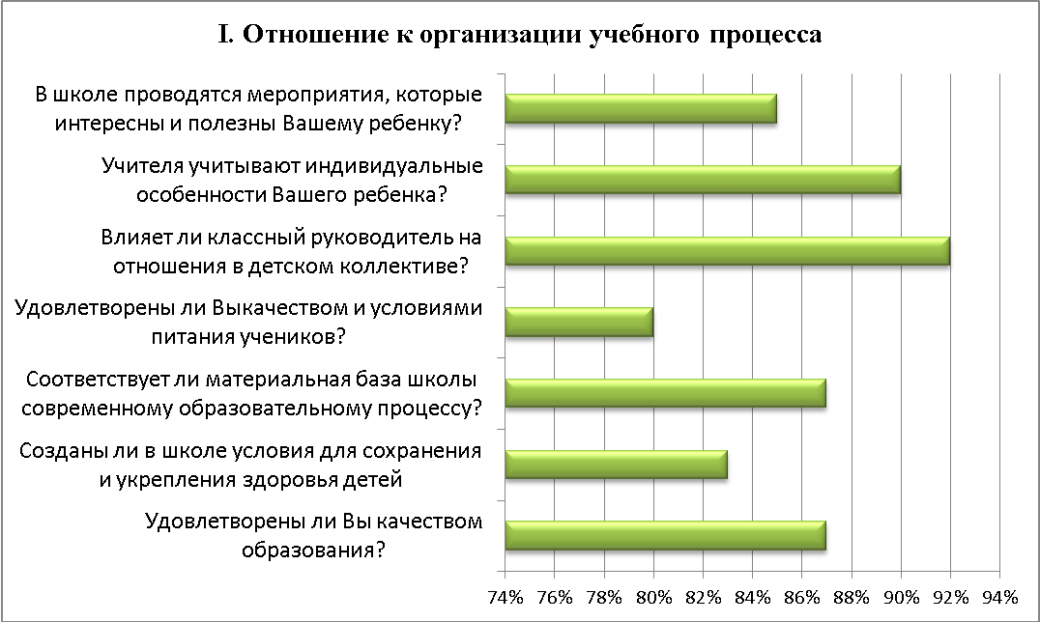
II. Образовательные запросы родителей и законных представителей
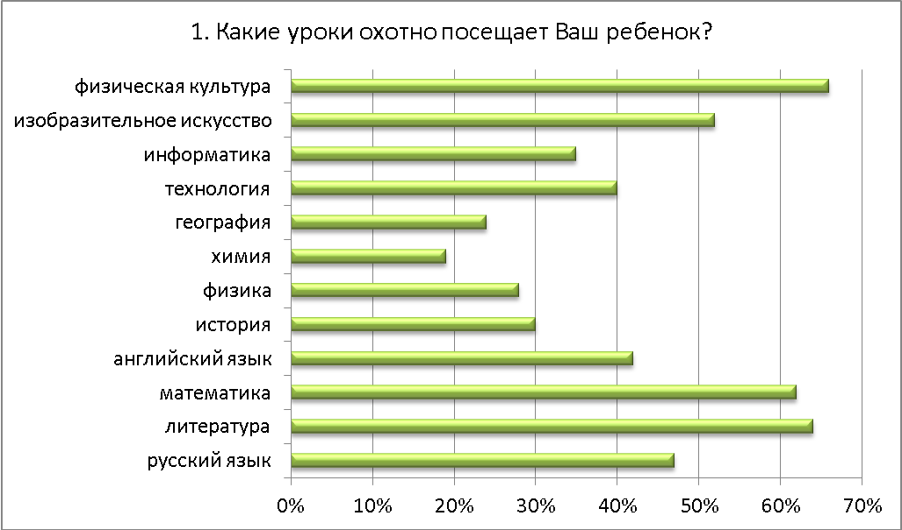
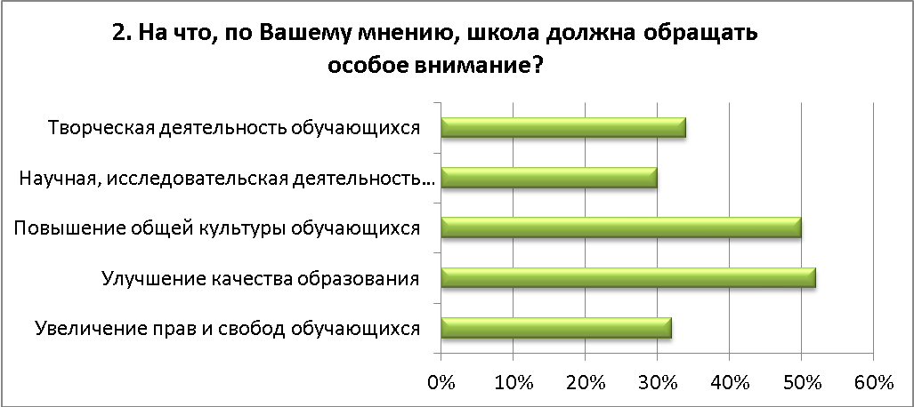

- Что Вы считаете главным в воспитании детей?

1 - дать хорошее образование
2- воспитать детей добрыми и честными людьми
3- привить самодисциплину, трудолюбие, организованность
4 - развить умственные ценности
5 - воспитать терпимость
6 - воспитать мужество, стойкость, умение постоять за себя
7- сформировать гражданскую позицию, убеждения
8- сформировать деловые способности
9- приобщить к национальной культуре
10- научить приспосабливаться к обстоятельствам
11- приобщить к демократическим ценностям

- Оценка психологической атмосферы в школе

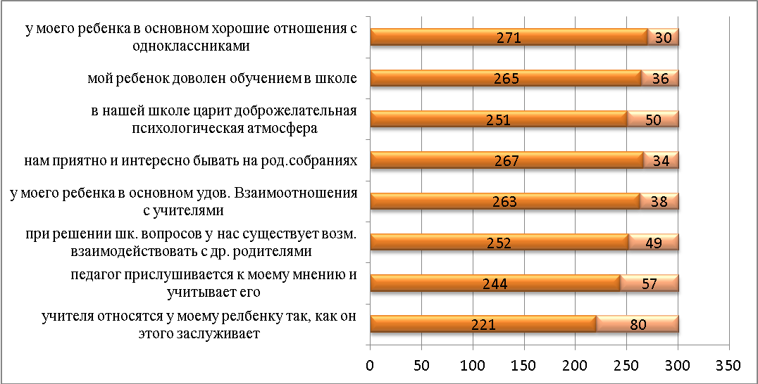

V. Оценка управления школой
